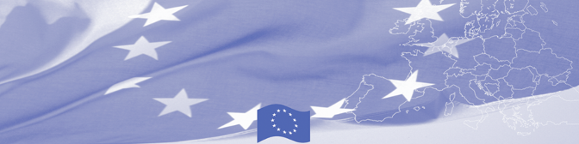 Délégation de l'Union européenne à Madagascar | 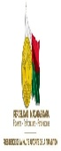
 | 
SECRETARIAT GENERAL
DIRECTION GENERALE DES TRAVAUX PUBLICS

Antananarivo, le 22/03/2018
Suite à la situation de crise générée par les dégâts importants après le passage de la tempête tropicale ELIAKIM au Nord de Madagascar, la Délégation de l'Union européenne travaille en étroite collaboration avec le Ministère des Travaux publics, pour coordonner la réouverture des routes coupées.

Les efforts de l'Union européenne se concentreront sur la RN6 (Antsohihy – Ambanja – Ambilobe- Antsiranana), avec la coordination du Ministère des Travaux publics. L'entreprise SOGEA SATOM, titulaire du marché de réouverture des routes, déploiera tous les moyens dans un délai de 24 heures, notamment, les matériels de grande portée, pour rétablir au plus vite la circulation.

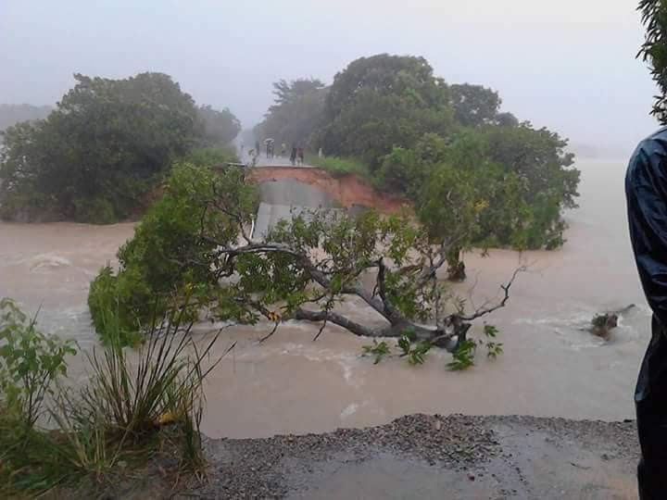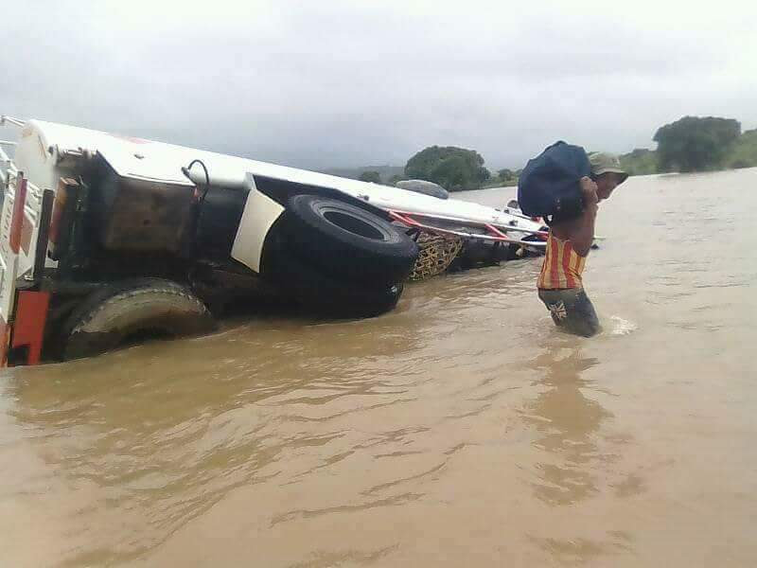

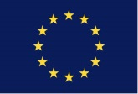

Délégation de l'Union Européenne auprès de la République de Madagascar et de l'Union des Comores
Tour Zital – 9ème étage -Ankorondrano
Tel +(261 20) 22 242 16
Site web : http://eeas.europa.eu/delegations/madagascar/index_fr.htm
Suivez-nous sur Facebook : https://www.facebook.com/UE.madagascar

L’Union européenne est constituée de 28 états membres qui ont décidé de mettre en commun leur savoir-faire, leurs ressources et leur destin. Ensemble, ils ont construit une zone de stabilité, de démocratie et de développement durable tout en préservant leur diversité culturelle, la tolérance et les libertés individuelles.

L’Union européenne est déterminée à partager ses réalisations et ses valeurs avec les pays et les peuples au-delà de ses frontières.

